ĐỀ CƯƠNG NGHIÊN CỨU
Nghiên cứu và ứng dụng Học tăng cường (Reinforcement Learning)
trong né tránh phát hiện C2 (C2 Evasion)

1. Giới thiệu và bài toán
Hệ thống phát hiện xâm nhập (IDS) dựa trên học máy ngày càng phổ biến trong giám sát an ninh mạng. Nghiên cứu này đặt ra câu hỏi: liệu một tác tử (agent) học tăng cường có thể tự học cách biến đổi lưu lượng C2 (Command & Control) của mã độc để "qua mặt" IDS hay không. Bài toán được mô hình hóa thành cuộc đối kháng giữa hai phe:
- Blue Team — xây dựng mô hình IDS thay thế (surrogate) từ dữ liệu CTU-13.
- Red Team — huấn luyện agent PPO biến đổi đặc trưng luồng mạng để né tránh IDS.

2. Mục tiêu nghiên cứu
- Xây dựng mô hình IDS thay thế (RandomForest) đạt độ chính xác cao trên tập CTU-13.
- Thiết kế môi trường Gymnasium mô phỏng hành động né tránh (jitter, padding, phân mảnh, đổi giao thức/trạng thái).
- Huấn luyện agent PPO tối đa hóa tỷ lệ né tránh thành công (Evasion Success Rate).
- Đánh giá chất lượng mô hình trên tập dữ liệu tách biệt (held-out test set).

3. Pipeline tổng quan (Input → Output)
INPUT: CTU-13 (binetflow .parquet) → Tiền xử lý → Surrogate IDS (Blue) → Môi trường C2EvasionEnv → Agent PPO (Red) → Đánh giá → OUTPUT: tỷ lệ né tránh
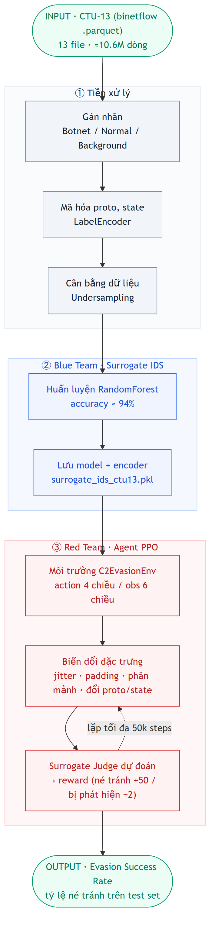

4. Chi tiết Input / Output từng khối
Khối | Input | Output
Tiền xử lý dữ liệu  (blue_team/train_surrogate.ipynb) | 13 file binetflow .parquet của CTU-13  (≈10.6 triệu dòng, 11 cột: dur, proto, state, tot_pkts, tot_bytes, src_bytes, label, …) | DataFrame đã gán nhãn (Botnet=1, Normal=0, Background bị loại);  đặc trưng đã mã hóa (LabelEncoder);  tập cân bằng (undersampling)
Surrogate IDS — Blue Team | 6 đặc trưng [dur, tot_pkts, tot_bytes, src_bytes, proto, state] + nhãn đã cân bằng | RandomForest (n_estimators=100, max_depth=15);  accuracy ≈ 94%;  lưu surrogate_ids_ctu13.pkl + 2 LabelEncoder
Môi trường C2EvasionEnv  (ai_agent/c2_evasion_env.py) | Mẫu mã độc (botnet) + mô hình IDS + encoder;  Action 4 chiều: [jitter, padding, proto_hop, state_hop] | Observation 6 chiều (chuẩn hóa cho agent);  reward (né tránh +50, bị phát hiện −2, phạt chi phí biến đổi);  info (evasion_success, …)
Agent PPO — Red Team  (ai_agent/train_agent.py) | Môi trường C2EvasionEnv + siêu tham số PPO  (lr=1e-4, n_steps=1024, gamma=0.99) | Trọng số agent đã huấn luyện (ppo_c2_evasion_agent.zip);  log TensorBoard (evasion_success_rate, mean_reward, …)
Đánh giá  (ai_agent/evaluate.py) | Mô hình đã huấn luyện + tập mẫu kiểm thử tách biệt | Tỷ lệ né tránh thành công (Evasion Success Rate) trên test set

5. Không gian quan sát và hành động (đã triển khai)
Môi trường C2EvasionEnv mô hình bài toán né tránh thành một MDP (Markov Decision Process), định nghĩa trong ai_agent/config.py và ai_agent/c2_evasion_env.py. Hai không gian cốt lõi được triển khai cụ thể như sau.
Đặc trưng (observation) | Ý nghĩa | Khoảng chuẩn hóa
dur | Thời lượng kết nối (giây) | 0 – 1000
tot_pkts | Tổng số gói tin trong luồng | 1 – 10 000
tot_bytes | Tổng byte truyền | 40 – 1 000 000
src_bytes | Byte phía nguồn gửi | 40 – 1 000 000
proto | Giao thức (LabelEncoder: arp, icmp, igmp, rtp, tcp, udp) | 0 – 1 (mã hóa)
state | Trạng thái kết nối (LabelEncoder: 172 lớp) | 0 – 1 (mã hóa)
Lưu ý quan trọng: đặc trưng được chuẩn hóa về [-1, 1] chỉ để đưa vào mạng agent (observation), còn judge (surrogate IDS) luôn nhận giá trị thô đúng như lúc huấn luyện, tránh rò rỉ dữ liệu.
Action (4 chiều, Box[-1, 1]) | Biến đổi áp dụng | Công thức
jitter | Dịch thời gian dur | dur += action[0] × 5 (±5 giây)
padding | Thêm byte tot_bytes / src_bytes | byte_delta = action[1] × 500 (±500 byte); nếu dương → thêm ceil(Δ/1460) gói
proto_hop | Đổi giao thức | action[2] > 0 → toggling tcp ↔ udp
state_hop | Đổi trạng thái kết nối | action[3] > 0 → toggling CON ↔ INT
Hàm thưởng (reward shaping):
reward = +50 khi né tránh thành công (prediction = 0); −2 khi bị phát hiện; trừ chi phí biến đổi 0.01×|byte_delta| + 0.10×|jitter|; phạt mỗi bước −0.1; cộng thưởng tự tin 0.1×max(0, P_đầu − P_sau) nhằm khuyến khích giảm độ chắc chắn của IDS.

6. Kỹ thuật và công nghệ
- Dữ liệu: CTU-13 (binetflow) — tập luồng mạng có gán nhãn botnet/normal/background.
- Học máy: scikit-learn (RandomForest, LabelEncoder, train_test_split).
- Học tăng cường: Gymnasium + Stable-Baselines3 (thuật toán PPO).
- Trực quan hóa: TensorBoard.

7. Kết quả dự kiến
- Agent PPO học được chiến lược biến đổi lưu lượng giúp giảm khả năng bị IDS phát hiện.
- Tỷ lệ né tránh đo được trên tập kiểm thử tách biệt, không trùng dữ liệu huấn luyện.
- Đánh giá được ảnh hưởng của từng đặc trưng (feature importance) tới quyết định của IDS.
